# Reservation intelligente pour espaces de coworking: https://github.com/Arbia-riahi/projet-web-services_graphql.git

1. ***Solution proposee***

### Analyse du Problème:

Actuellement, les réservations d’un espace de coworking sont gérées manuellement via un cahier ou un fichier Google Sheet. Cela engendre :

* un risque élevé de **conflits de réservation** (même salle, même créneau)
* une perte de temps pour le staff
* une absence d’historique ou de recherche rapide
* une impossibilité de validation automatique

### Entités et Relations

* **admin**: une personne qui effectue une réservation
* **Réservation** : contient la salle, la date et l’heure réservée, liée à un utilisateur

#### Relations:

* Un **admin** peut avoir plusieurs **réservations**
* Une **réservation** est liée à un seul **admin**

### Fonctionnalités sous forme de Web Services

#### Requêtes (Queries)

* **reservations** : lister toutes les réservations
* **reservationById(id: ID!)** : consulter une réservation par son identifiant
* **reservationsParSalle(salle: String)** : filtrer les réservations par salle

**Mutations**

* **addReservation(utilisateur, salle, date, heure)** : créer une nouvelle réservation (avec validation anti-conflit)
* **updateReservation(id, utilisateur, salle, date, heure)** : modifier une réservation
* **deleteReservation(id)** : supprimer une réservation
* **deleteAllReservations** : supprimer toutes les réservations (réinitialisation du planning)

1. 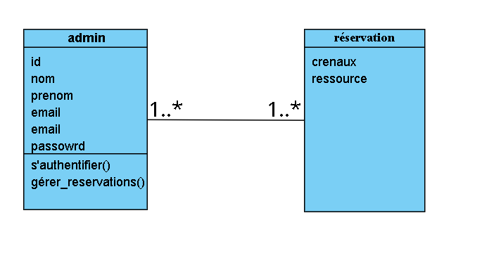***Diagramms***

* **Diagramme de classe:**

### Schema des requetes && reponses du service

Ajouter une reservation:

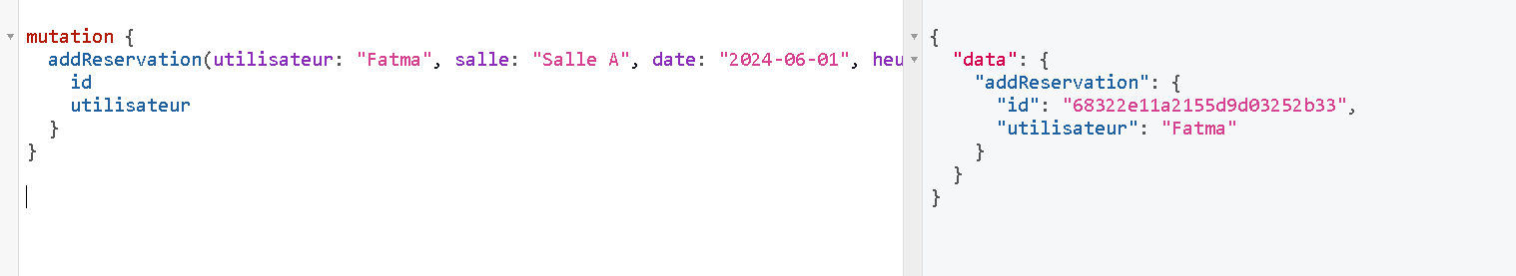

**Lister tous les reservations:**

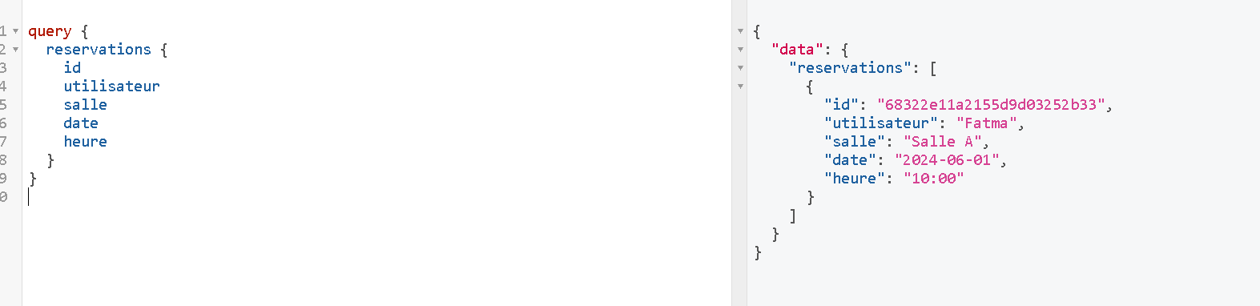

**Filtrer par salle:**

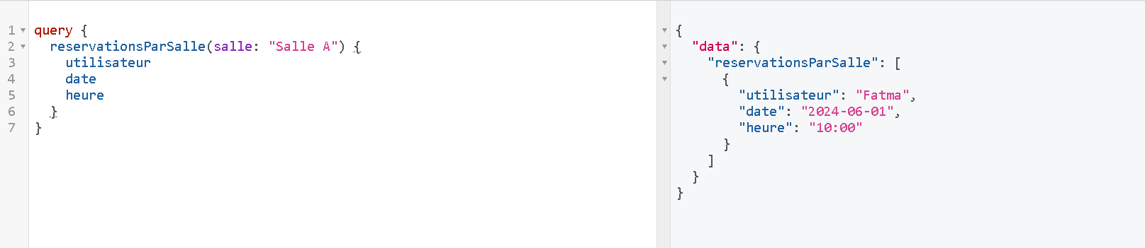

### Récupérer une reservation par ID:



### Modifier une réservation

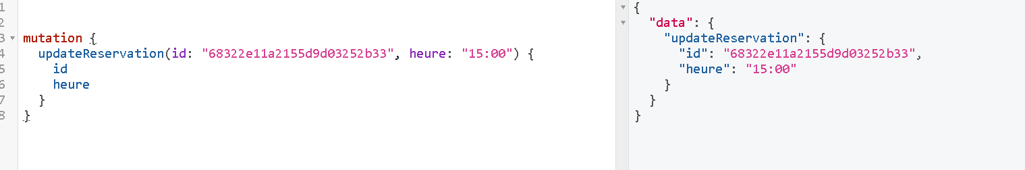

**Supprimer une reservation:**

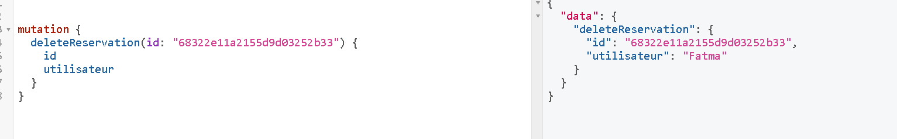

**Modifier un freelencer par son id:**

1. **Implementation && documentation : voir ce lien github :https://github.com/Arbia-riahi/projet-web-services_graphql.git**